NOME: GUILHERME AP. FERREIRA PIOVEZAN E JOAQUIM DOMINGUES VIEIRA NETO

TURMA:1ºA

**OBS: Todos os exercícios devem ser entregues dentro deste documento!!!**

1. Dada a análise abaixo:

Dona Ana deseja criar uma lista de contatos contendo nome, endereço, bairro, cidade, estado e contendo também os e-mails e telefones de cada contato. O problema é que um contato poderá conter mais de um e-mail e mais de um telefone. Como deveria ser a modelagem conceitual que garanta que cada contato possa ter mais de um e-mail e mais de um telefone? (Lembre-se dos relacionamentos 1-N).

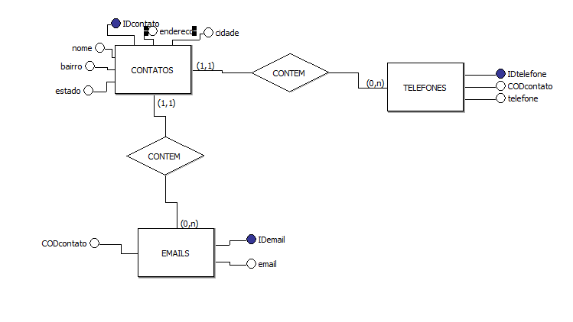

1. Crie a modelagem lógica do modelo conceitual criado no exercício anterior.

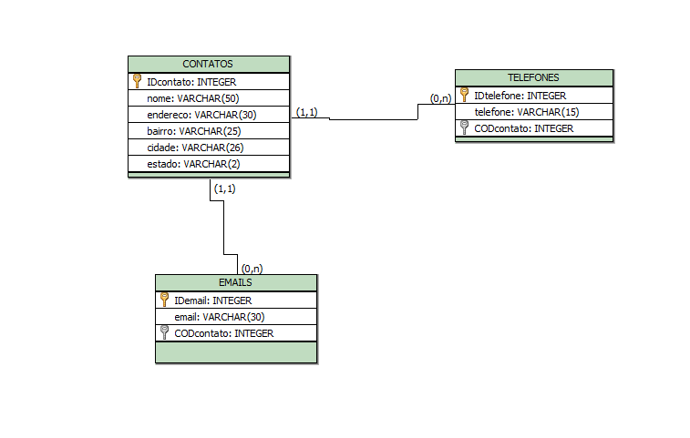

1. Criar o dicionário de dados das tabelas do modelo lógico criado.

|  |  |  |
| --- | --- | --- |
| **CONTATOS** | | |
| **NOME DO CAMPO** | **TIPO DE DADO** | **FORMATAÇÃO** |
| **IDcontato** | **INTEIRO** | **PK, NOT NULL, IDENTITY(1,1)** |
| **NOME** | **LITERAL(50)** | **NOT NULL** |
| **ENDERECO** | **LITERAL(30)** |  |
| **BAIRRO** | **LITERAL(25)** |  |
| **ESTADO** | **LITERAL(2)** |  |
| **CIDADE** | **LITERAL(26)** |  |

|  |  |  |
| --- | --- | --- |
| **EMAILS** | | |
| **NOME DO CAMPO** | **TIPO DE DADO** | **FORMATAÇÃO** |
| **IDemail** | **INTEIRO** | **PK, NOT NULL, IDENTITY(1,1)** |
| **EMAIL** | **LITERAL(30)** | **NOT NULL** |
| **CODcontato** | **INTEIRO** | **FK,NOT NULL** |

|  |  |  |
| --- | --- | --- |
| **TELEFONES** | | |
| **NOME DO CAMPO** | **TIPO DE DADO** | **FORMATAÇÃO** |
| **IDtelefone** | **INTEIRO** | **PK, NOT NULL, IDENTITY(1,1)** |
| **TELEFONE** | **LITERAL(15)** | **NOT NULL** |
| **Codcontato** | **INTEIRO** | **FK,NOT NULL** |